ID | 1
Summery | Модуль рассылки новостей не реагирует на нажатие кнопки для подписки
Severity | Minor
Priority | Medium
Type | Functional
Assigned to | DEV
System/Environment | OS Windows 10x64 Home; Chrome 98.0.4758.82
Precondition | -
Steps to reproduce | - Open site https://pcshop.ua/  - Scroll down to the bottom of main page  - Putt valid e-mail gra.dp.kr@gmail.com to the subscription form  - Press Submit button
Expected result | Отображается уведомление об успешной подписке. Пришло письмо с последними новостями сайта на почтовый адрес gra.dp.kr@gmail.com
Actual result | Модуль рассылки новостей не реагирует на нажатие кнопки для подписки. Нет уведомлений и нет писем на e-mail.
Attachment | 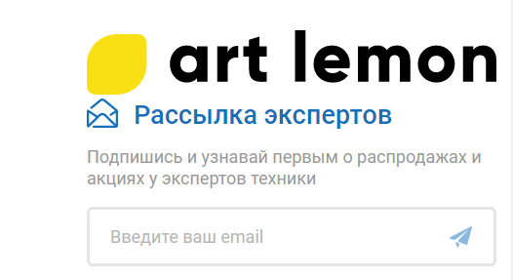

ID | 2
Summery | Кнопка “Сравнение” смещается вверх при расширении экрана 1024 px
Severity | Medium
Priority | Medium
Type | Visual/ UI
Assigned to | DEV
System/Environment | OS Windows 10x64 Home; Chrome 98.0.4758.82
Precondition | Сайт https://pcshop.ua/ открыт. Браузер открыт на весь экран.
Steps to reproduce | - Нажми на кнопку браузера Chrome "Свернуть в окно"  - Сверни браузер в окно  - Обрати внимание кнопки в правом верхнем углу страницы
Expected result | Кнопка “Сравнение” должна оставаться по центру после изменения разрешения.
Actual result | Кнопка “Сравнение” смещается вверх при расширении экрана 1024 px, тоже самое происходит с кнопками “ Желаемое” и “Корзина”
Attachment | 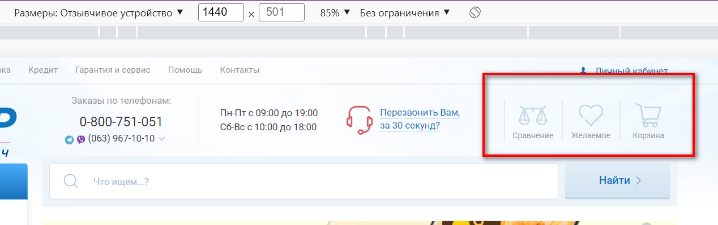  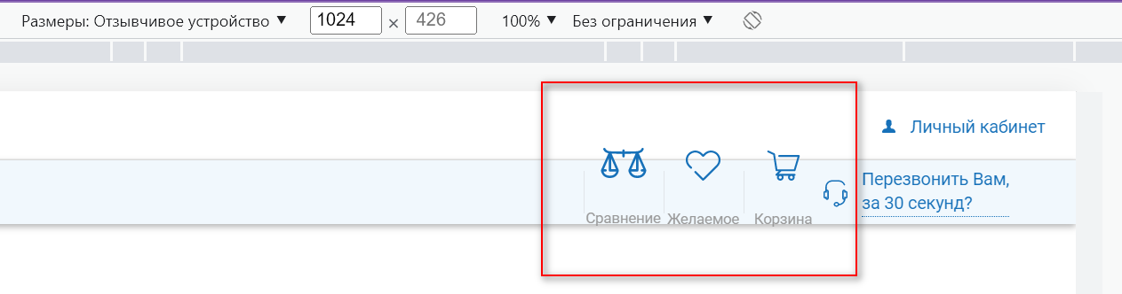

ID | 3
Summery | Кнопка «Сравнение» смещается вверх при разрешении экрана 1440
Severity | Medium
Priority | Medium
Type | UI/ Visual
Assigned to | DEV
System/Environment | OS Windows 10x64 Home; Chrome 98.0.4758.82
Precondition | Браузер открыт не на весь экран.  Сайт https://pcshop.ua/ открыт.
Steps to reproduce | - Обрати внимание на положение кнопок на странице  - Разверни экран браузера на весь экран  - Обрати внимание на положение кнопок и CSS медиа-запросы (media queries)
Expected result | Браузер работает в оконном режиме. Сайт отображается корректно с учетом разрешения экрана. После раскрытия браузера на весь экран, макет страницы адаптируется под desktop разрешение экрана.
Actual result | В оконном режиме сайт отображается корректно. После перехода на полный экран кнопка “Сравнение” смещается вверх при расширении экрана 1440 px, тоже самое происходит с кнопками “ Желаемое” и “Корзина”.
Attachment | 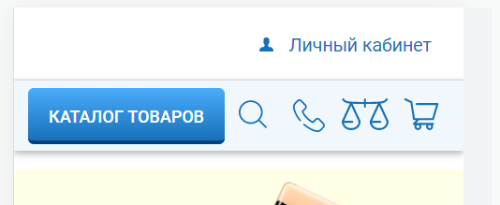  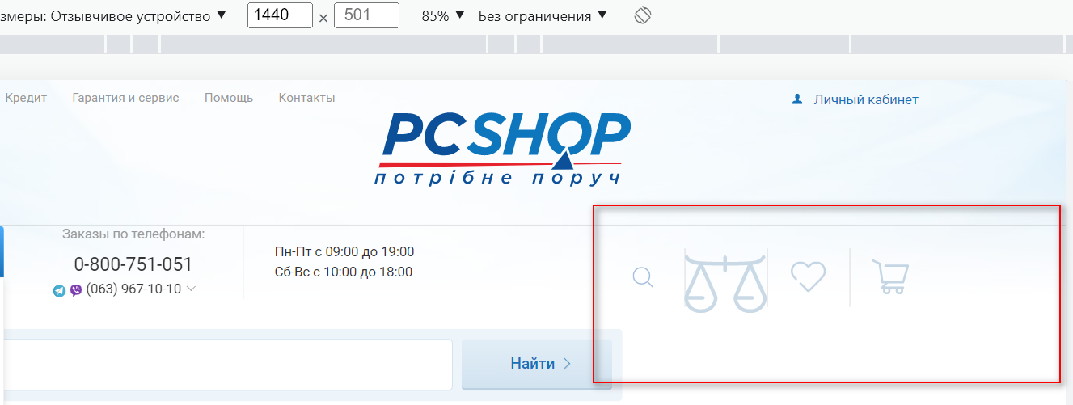

ID | 4
Summery | Кнопка «Каталог товаров» не реагирует на нажатие после раскрытия браузера на весь экран
Severity | Critical
Priority | Medium
Type | Usability
Assigned to | DEV
System/Environment | OS Windows 10x64 Home; Chrome 98.0.4758.82
Precondition | Сайт https://pcshop.ua/ открыт. Браузер свернут в окно
Steps to reproduce | - Разверни экран браузера на весь экран  - Нажми на кнопку «Каталог товаров»
Expected result | После раскрытия на полный экран браузера, «Каталог товаром» закрыт.
Actual result | После раскрытия на полный экран браузера, «Каталог товаром» открыт, не реагирует на нажатия и перекрывает элементы сайта .
Attachment | 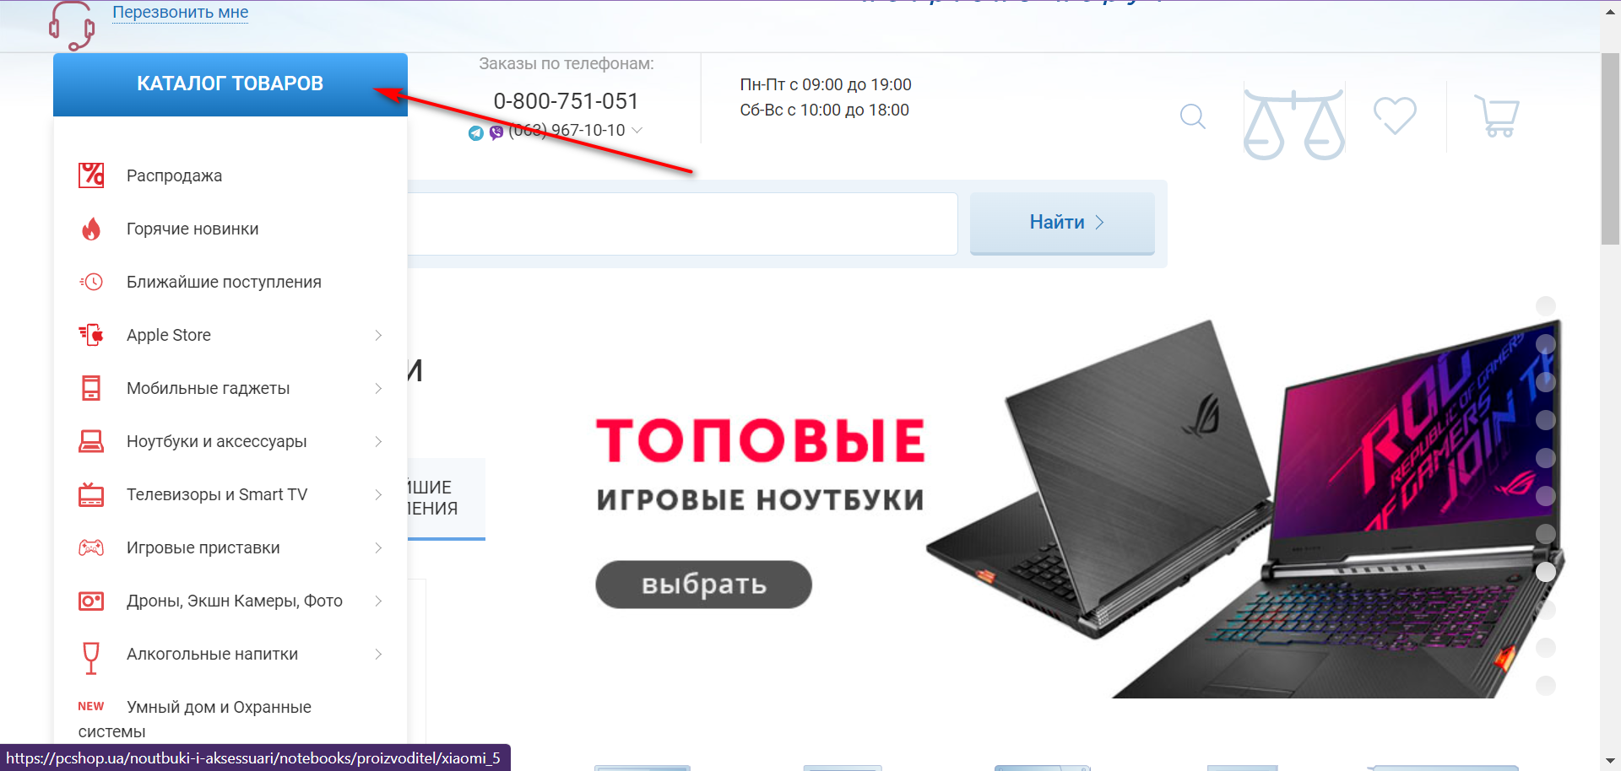

ID | 5
Summery | Сбой в работе БД сайта
Severity | Blocker
Priority | High
Type | Security
Assigned to | DEV
System/Environment | OS Windows 10x64 Home; Chrome 98.0.4758.82
Precondition | Сайт https://pcshop.ua/ открыт. Войти в систему как зарегистрированный Пользователь.
Steps to reproduce | - После закрытия и открытия браузера оказался в учетной записи другого пользователя!
Expected result | В личном кабинете пользователя отображается его личные данные: ФИО, e-mail, номер телефона, указанного при регистрации на который приходит пароль к учетной записи.
Actual result | Получен доступ к личным данным другого пользователя (Александр Обозный alexxdinru2007@gmail.com) по моим credentials (login: gra.dp.kr@gmail.com и password: aspirine).
Attachment | 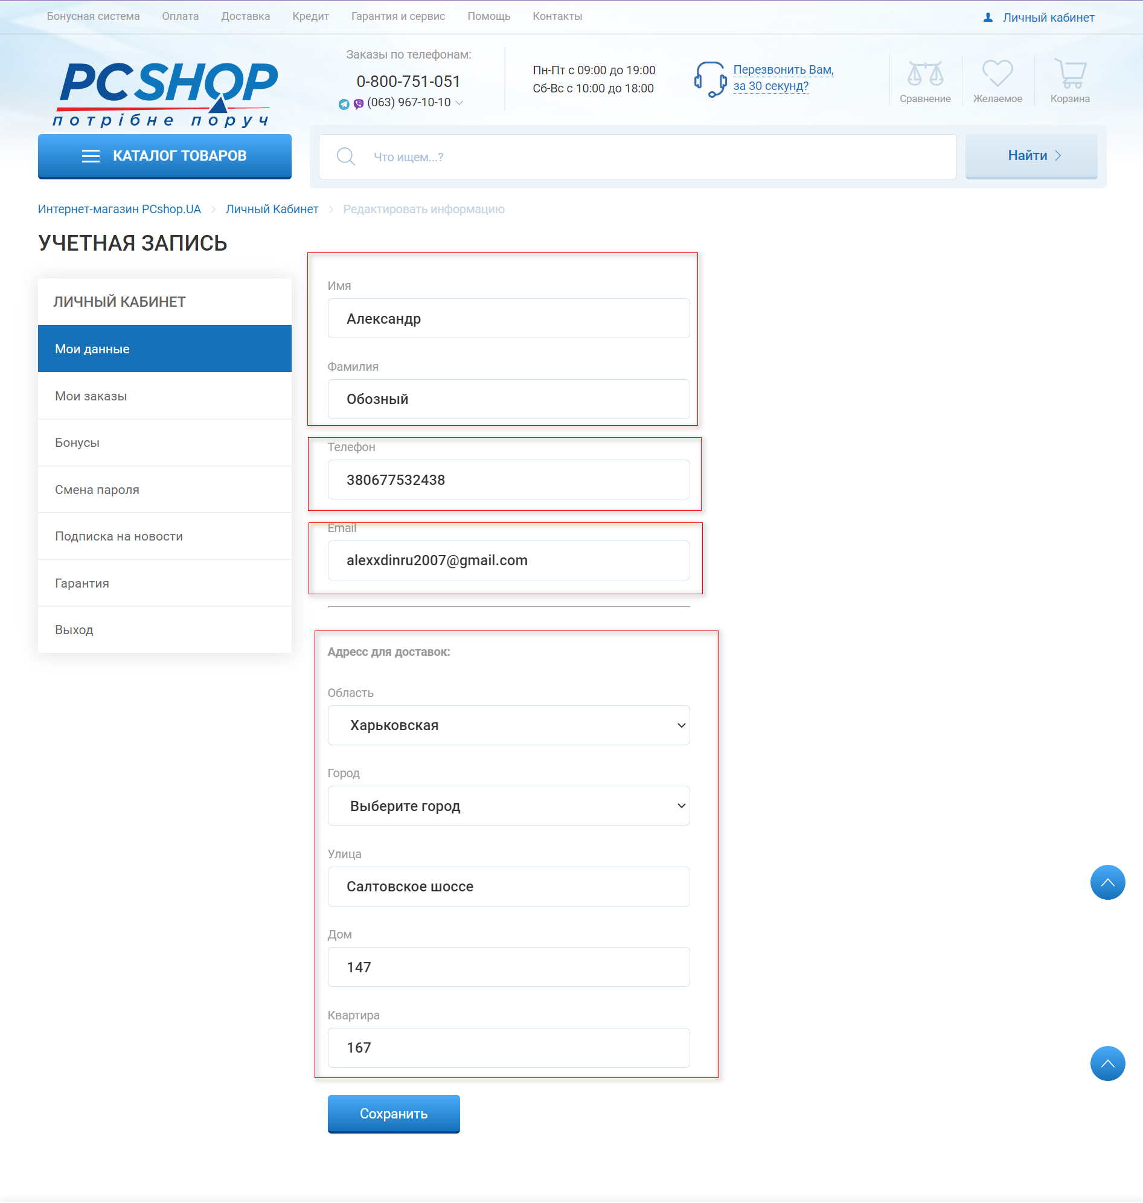  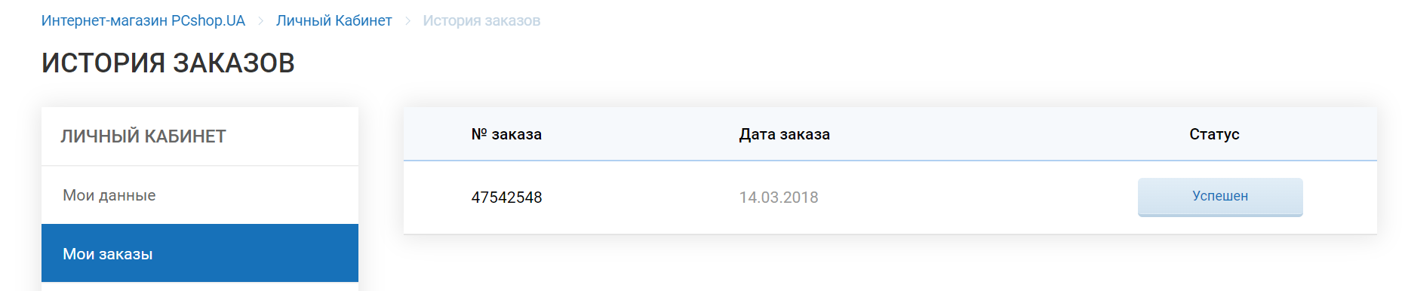  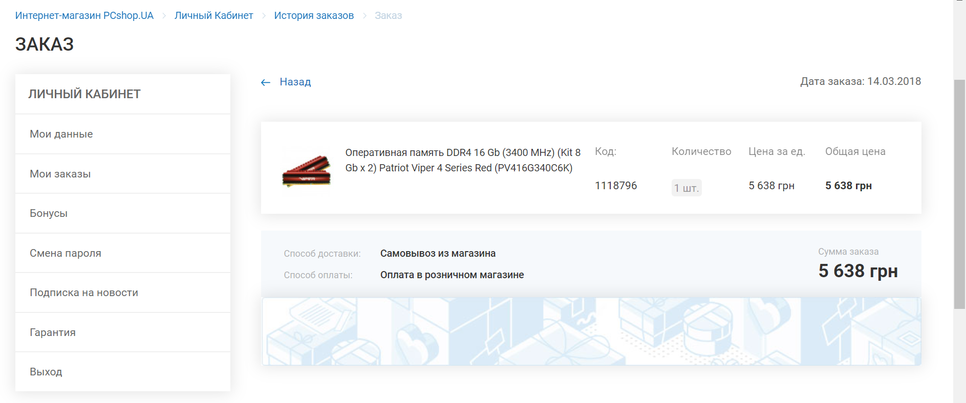

ID | 6
Summery | Номер телефона изменяется без подтверждения на несуществующий
Severity | Major
Priority | Middle
Type | Functional
Assigned to | DEV
System/Environment | OS Windows 10x64 Home; Chrome 98.0.4758.82
Precondition | Пользователь авторизован на сайте https://pcshop.ua/
Steps to reproduce | - Нажми на ссылку «Личный кабинет»  - Нажми на ссылку «Мои данные»  - В поле телефон введи: 380000000000  - Нажми кнопку «Сохранить»  - Обрати внимание на номер телефона
Expected result | Номер телефона проверяется валидность: существование оператора, sms с кодом подтверждения.
Actual result | Номер телефона сохраняется без проверки валидности.
Attachment | 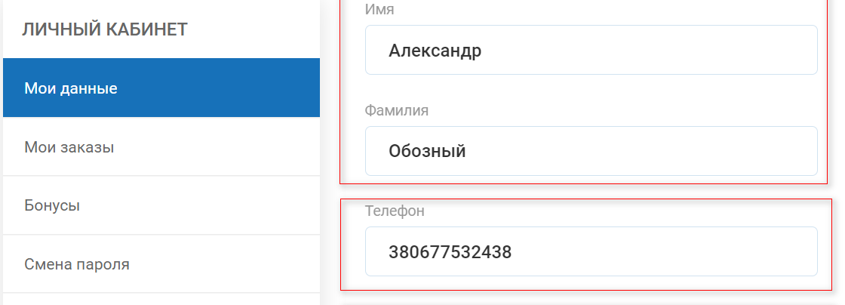  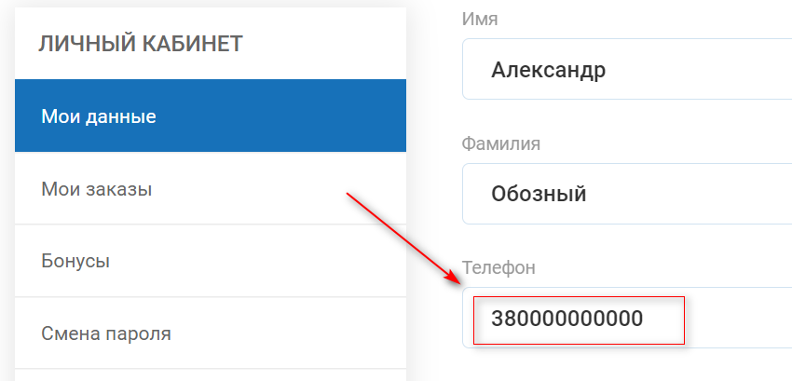

ID | 7
Summery | Форма сохраняет несуществующий почтовый адрес с русскими буквами.
Severity | Medium
Priority | Low
Type | Functional
Assigned to | DEV
System/Environment | OS Windows 10x64 Home; Chrome 98.0.4758.82
Precondition | Пользователь авторизован на сайте https://pcshop.ua/
Steps to reproduce | - Нажми на ссылку «Личный кабинет»  - Нажми на ссылку «Мои данные»  - В поле email введи: mulo@дуру  - Нажми кнопку «Сохранить»  - Обрати внимание на email
Expected result | Почтовый адрес проверяется регулярным выражением на наличие недопустимых символов, если таковых нет – отправляет письмо на указанный почтовый ящик со ссылкой на подтверждение изменений.
Actual result | Форма сохраняет несуществующий почтовый адрес с русскими буквами.
Attachment | 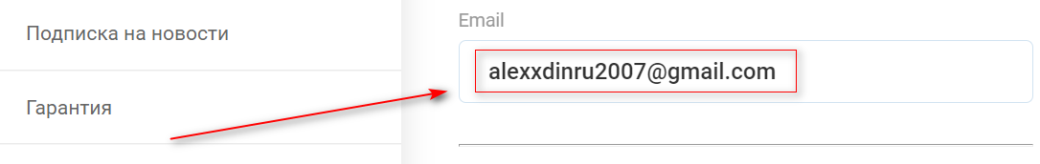  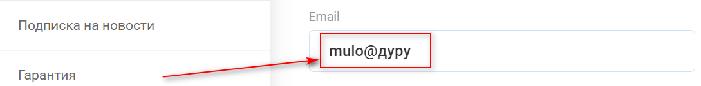

ID | 8
Summery | При прокрутке страницы вниз, половина кнопки «Вверх» перекрывается картами товаров.
Severity | Minor
Priority | Low
Type | UI / Visual
Assigned to | DEV
System/Environment | OS Windows 10x64 Home; Chrome 98.0.4758.82
Precondition | -
Steps to reproduce | - Open the main page  - Scroll to the bottom  - Pay attention to the Up button when it is opposite the product card
Expected result | The up button displayed on the top of all site elements
Actual result | The up button is overlaid with the product card
Attachment | 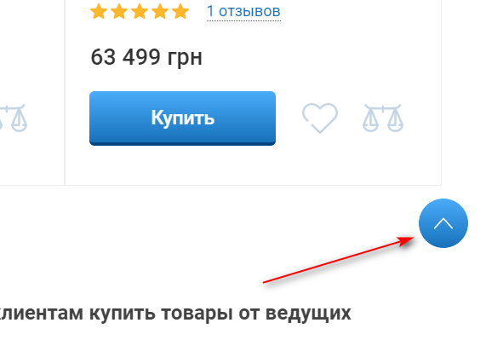  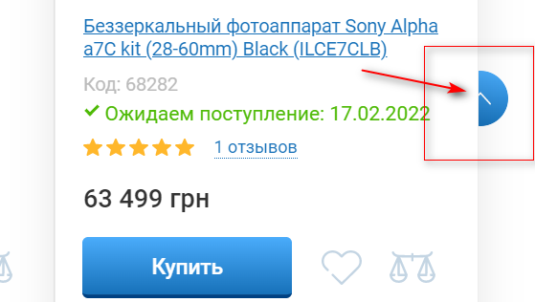

ID | 9
Summery | Орфографическая ошибка в уведомлении об успешном заказе
Severity | Trivial
Priority | Low
Type | UI
Assigned to | DEV
System/Environment | OS Windows 10x64 Home; Chrome 98.0.4758.82
Precondition | - Открыть сайт exe.ua  - Зарегистрироваться на сайте
Steps to reproduce | - Выбери любой товар на главной странице  - Нажать “Оформить в 3 клика”  - Введи свой номер телефона  - Нажми кнопку “Замовити”  - Обрати внимание на текст в всплывающем уведомлении
Expected result | Текст уведомления отображается без орфографических ошибок.
Actual result | Орфографическая ошибка в уведомлении об успешном заказе
Attachment | 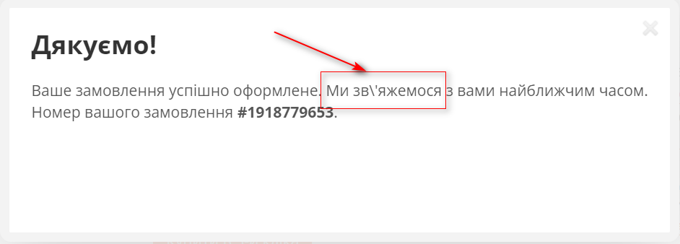

ID | 10
Summery | Фильтр поиска товара по цене принимает отрицательные значения.
Severity | Minor
Priority | Low
Type | Functional
Assigned to | DEV
System/Environment | OS Windows 10x64 Home; Chrome 98.0.4758.82
Precondition | Отрой сайт exe.ua
Steps to reproduce | - Открой каталог товаров  - Нажми кнопку “Фильтр”  - В полях для ввода цены введи. От «-1» До «-9»
Expected result | Отрицательный числа в поле поиска товара отфильтровываются регулярным выражением.
Actual result | Фильтр поиска товара по цене принимает отрицательные значения.
Attachment | 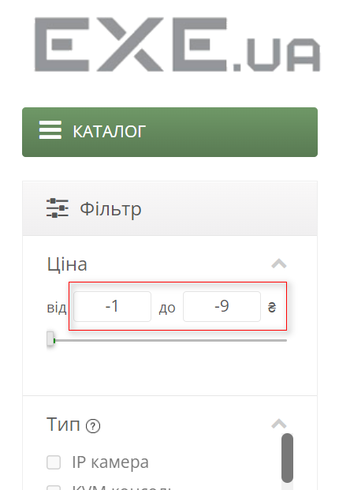

ID | 11
Summery | Форма регистрации принимает пароль в 1 символ
Severity | Major
Priority | Middle
Type | Security
Assigned to | DEV
System/Environment | OS Windows 10x64 Home; Chrome 98.0.4758.82
Precondition | Отрой сайт exe.ua
Steps to reproduce | - Нажми на кнопку «Регистрация» на главной странице сайта  - Заполни поля формы email: gra.dp.kr@gmail.com телефон: 063758011 пароль: 1 подтвердить пароль: 1 антиспам защита: изображение на картинке.  - Нажми кнопку «Регистрация»
Expected result | Форма регистрации требует ввести безопасный пароль – длиной не менее 8 символов.
Actual result | Форма регистрации принимает пароль в 1 символ
Attachment | 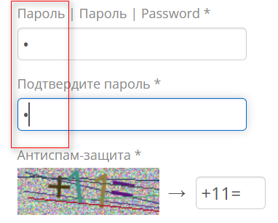

ID | 12
Summery | Форма регистрации на сайте принимает заведомо неправильный номер телефона.
Severity | Major
Priority | Middle
Type | Functional
Assigned to | DEV
System/Environment | OS Windows 10x64 Home; Chrome 98.0.4758.82
Precondition | Отрой сайт exe.ua
Steps to reproduce | - Нажми на кнопку «Регистрация» на главной странице сайта  - Заполни поля формы email: gra.dp.kr@gmail.com телефон: 0000000000 пароль: 1 подтвердить пароль: 1 антиспам защита: изображение на картинке.  - Нажми кнопку «Регистрация»
Expected result | Форма регистрации на сайте проверяет номер телефона шаблону из существующих в Украине мобильных операторов.
Actual result | Форма регистрации на сайте принимает заведомо неправильный номер телефона.
Attachment | 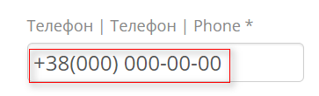

ID | 13
Summery | Форма регистрации принимает e-mail адрес без проверки регулярным выражением.
Severity | Major
Priority | Medium
Type | Functional
Assigned to | DEV
System/Environment | OS Windows 10x64 Home; Chrome 98.0.4758.82
Precondition | Отрой сайт exe.ua
Steps to reproduce | - Нажми на кнопку «Регистрация» на главной странице сайта  - Заполни поля формы email: mulo@net телефон: 063758011 пароль: 1 подтвердить пароль: 1 антиспам защита: изображение на картинке.  - Нажми кнопку «Регистрация»
Expected result | e-mail введенный пользователем при регистрации на сайте проверяется регулярным выражением на валидность.
Actual result | Форма регистрации принимает e-mail адрес без проверки регулярным выражением.
Attachment | 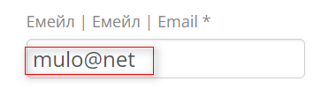

ID | 14
Summery | Форма регистрации принимает e-mail адрес без проверки регулярным выражением.
Severity | Major
Priority | Middle
Type | Usability
Assigned to | DEV
System/Environment | OS Windows 10x64 Home; Chrome 98.0.4758.82
Precondition | Отрой сайт exe.ua
Steps to reproduce | - На главной странице нажми на кнопку «Eng»  - Нажми на кнопку «Укр»  - Обрати внимание на язык ссылок на странице
Expected result | После нажатия на «Укр | Рус | Eng» локализация сайта изменяется на Украинский, Русский, Английский языки – соответственно.
Actual result | При переключении локализации с английского языка на украинский - часть элементов отображается на русском языке
Attachment | 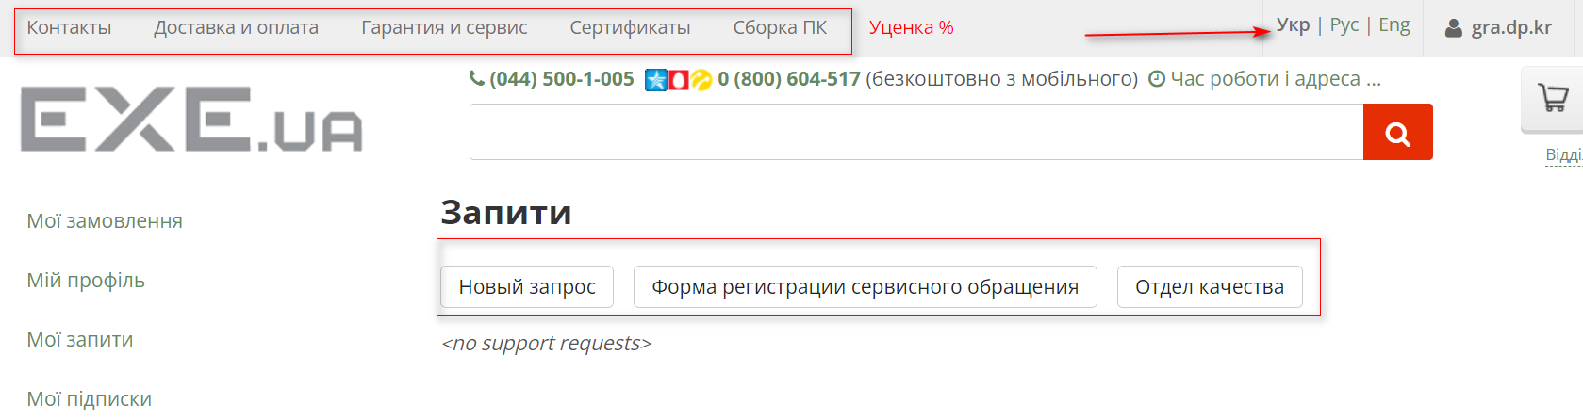

ID | 15
Summery | Меню сайта отображается на русском языке после переключения локализации UA
Severity | Minor
Priority | Middle
Type | Localization
Assigned to | DEV
System/Environment | OS Windows 10x64 Home; Chrome 98.0.4758.82
Precondition | Открой сайт https://itochka.com.ua/
Steps to reproduce | - Обрати внимание! Сайт отображается на русском изначально.  - Нажми на ссылку «UA» чтобы переключить локализацию на украинский язык  - Обрати внимание на пункты меню сайта
Expected result | Меню сайта отображается на украинском языке после переключения локализации на UA
Actual result | Меню сайта отображается на русском языке после переключения локализации UA
Attachment | 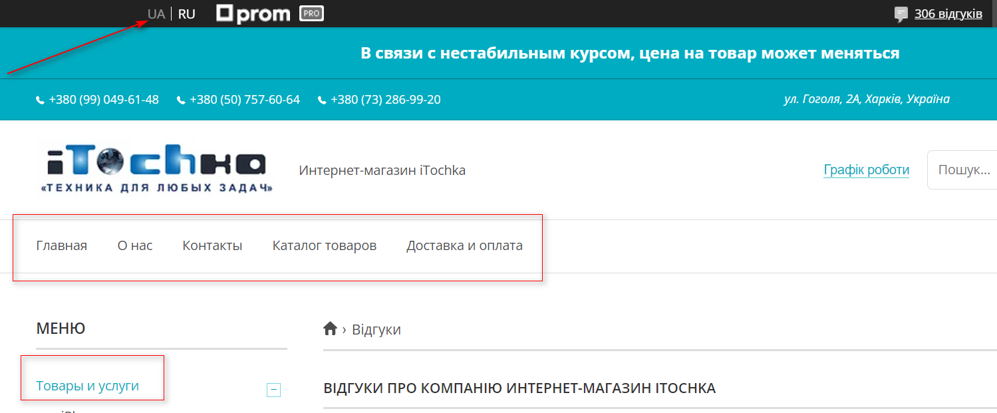

Поток 67
Горбунов Руслан Андреевич (gra.dp.kr@gmail.com)
Днепропетровская обл.
Кривой Рог
0637538011

